W11. Memantau Performansi Sistem

Tujuan :
- Menggunakan perintah-perintah monitoring performa sistem di Linux.
- Menginterpretasikan data penggunaan CPU, memori, dan disk.
- Menganalisis proses-proses yang membebani sistem.
- Menyusun langkah perbaikan performansi dasar.

Alat dan Bahan
- Komputer/laptop dengan sistem operasi Linux (Ubuntu, Debian, CentOS, dll)
- Terminal emulator
- Hak akses sudo
- Koneksi internet (jika dibutuhkan untuk install paket tambahan)

Alat dan Bahan
- Pengelolaan performansi bertujuan memastikan sistem berjalan optimal. Beberapa indikator penting:
- CPU Load
- Penggunaan Memori (RAM dan SWAP)
- Penggunaan Disk I/O
- Proses yang berjalan
- Alat bantu yang umum digunakan:
- top, htop: melihat proses dan load sistem secara real-time
- vmstat: melihat statistik memori dan proses
- iostat: statistik input/output disk
- free: informasi penggunaan memori
- df dan du: penggunaan ruang disk
- uptime: informasi waktu hidup sistem dan load average
- pidstat: statistik performa proses tertentu

PERCOBAAN

INSTRUKSI :
- Screenshots tiap Langkah praktikum yang dikerjakan !
- Buatkan Jawaban pertanyaan tiap topik dan berikan simpulan !

LANGKAH-LANGKAH PRAKTIKUM :

- Menampilkan Statistik Penggunaan CPU dan Memori dengan `top`
1. Buka terminal.
2. Ketik perintah: top
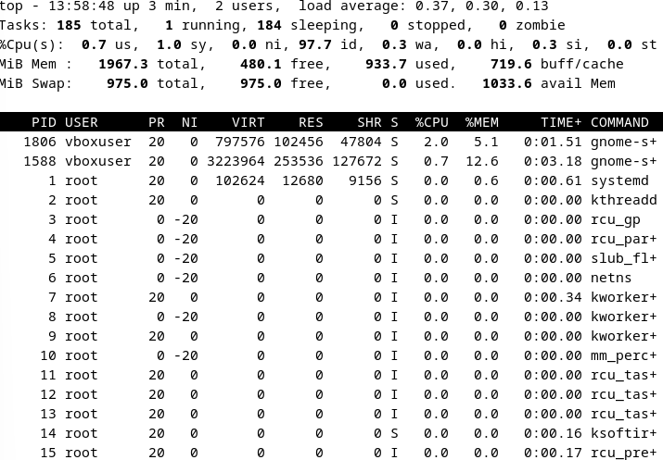
3. Amati kolom %CPU, %MEM, COMMAND.
4. Catat 5 proses teratas berdasarkan penggunaan CPU.
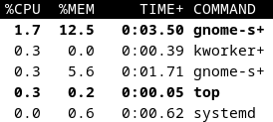
5. Tekan q untuk keluar.

6. Jawab pertanyaan berikut:
- Proses apa yang menggunakan CPU paling banyak?
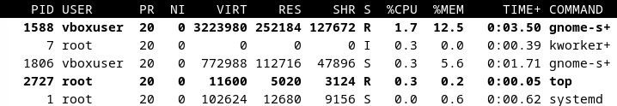
Command gnome shell dengan PID 1588
- Berapa total penggunaan memori?
Gnome shell sendiri menggunakan 12.5% Memory
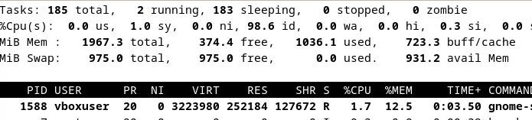
Total terpakai 1036.1 MiB

- Menampilkan Informasi Memori dengan `free`
*untuk mengetahui cara menjalankan perintah ketikkan:
man free

1. Ketik: free -h
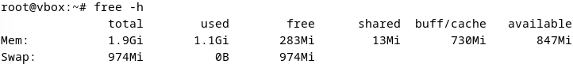
2. Catat hasil berikut:
- Total memori, berapa MBytes yang digunakan ?
1.9GiB x 1024 MiB/GiB = 1945.6 MiB
- Memori yang digunakan, berapa MBytes yang digunakan ?
1.1GiB x 1024 MiB/GiB = 1126.4
- Swap yang digunakan, berapa GBytes yang digunakan ?
974MiB / 1024 MiB/GiB = 0.95 GiB

- Bandingkan dengan hasil dari perintah `top`.
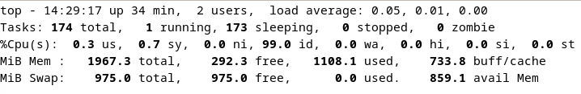
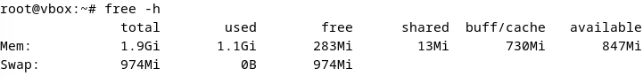
4. Jawab:
- Kapan swap digunakan?
Swap digunakan saat RAM hampir penuh, sehingga sistem harus memindahkan data yang jarang diakses ke swap space (disk).
- Apa fungsi swap?
Fungsi swap adalah sebagai cadangan memori saat RAM hampir penuh

- Monitoring Performa Disk dengan `iostat`
*untuk mengetahui cara menjalankan perintah ketikkan:
man sysstat
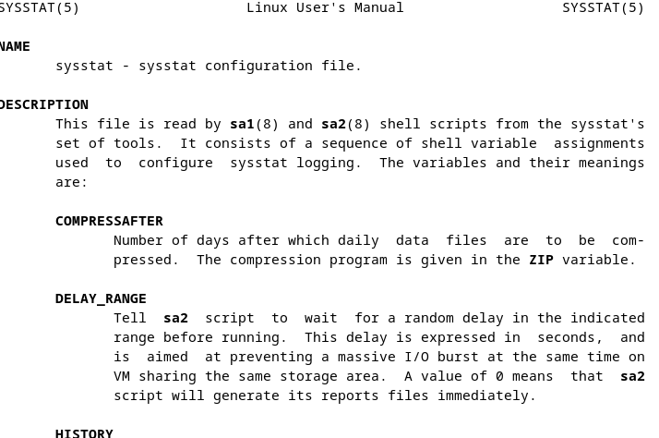
1. Install `sysstat` jika belum tersedia: sudo apt install sysstat
2. Jalankan perintah: iostat -x 1 3
3. Amati nilai:
- %util
- await
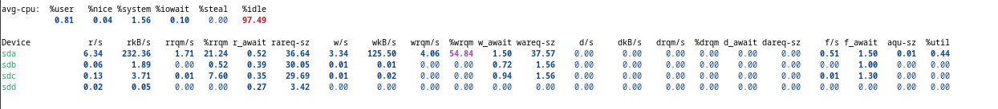

4. Catat device dengan aktivitas paling tinggi.
Sda memiliki %util tertinggi dengan 0.44%

5. Jawab:
- Apa arti %util?
Kesibukan disk melayani input dan output, jika 0% maka idle. Semakin tinggi %util berarti disk semaik sibuk
- Apa risiko jika nilai await tinggi?
Nilai await tinggi dapat mengakibatkan keterlambatan baca dan kritis jika disaat aktivitas tinggi. Sistem akan terasa lambat hingga dapat freeze saat membaca disk, juga proses mungkin tertunda (bottleneck)

- Melihat Penggunaan Disk dengan `df` dan `du`
*untuk mengetahui cara menjalankan perintah ketikkan:
man df
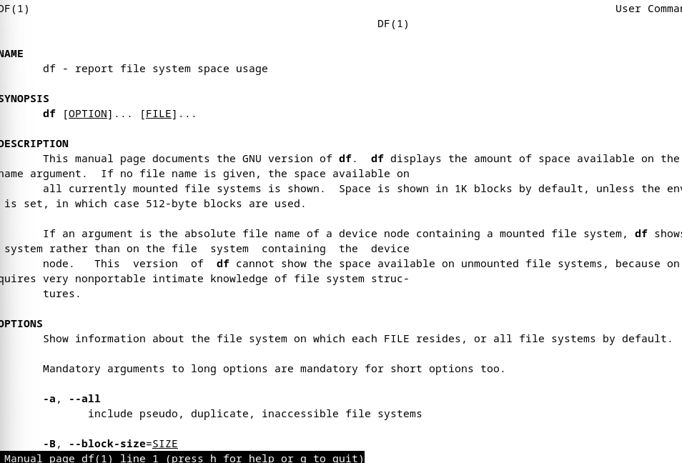
man du
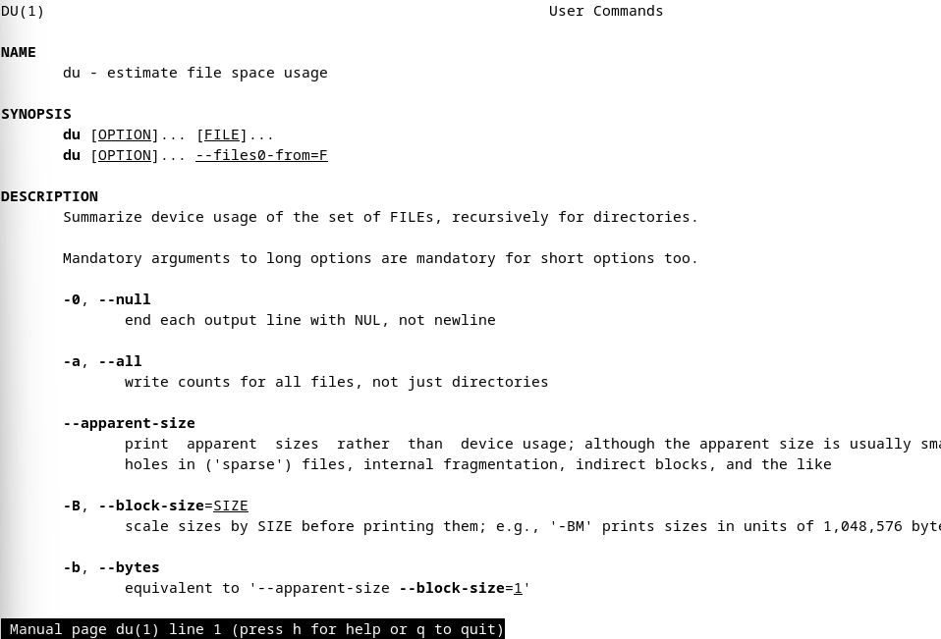

1. Ketik: df -h
2. Catat 3 partisi dengan penggunaan tertinggi.
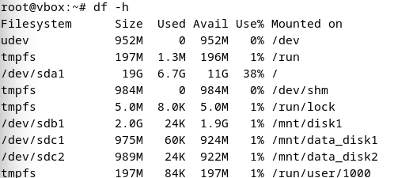
- /dev/sda1 6.7G
- /dev/sdc1 60K
- /dev/sdb1, /dev/sdc2 24K
- tmpfs hanya file sementara tidak dihitung sebagai partisi disk (?)

3. Ketik: du -sh /home/*
4. Catat direktori user yang paling besar.
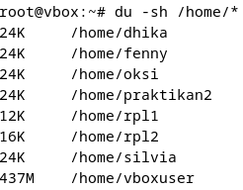
5. Jawab:
- Apakah ada partisi yang hampir penuh?
Tidak ada, paling tinggi 38%
- Bagaimana cara mengurangi beban disk?
Menghapus file tidak penting,
analisis ruang untuk mencari direktori besar, pindahkan file-file besar ke storage eksternal jika memungkinkan

- Menggunakan `vmstat` untuk Statistik Sistem Ringan
*untuk mengetahui cara menjalankan perintah ketikkan:
man vmstat
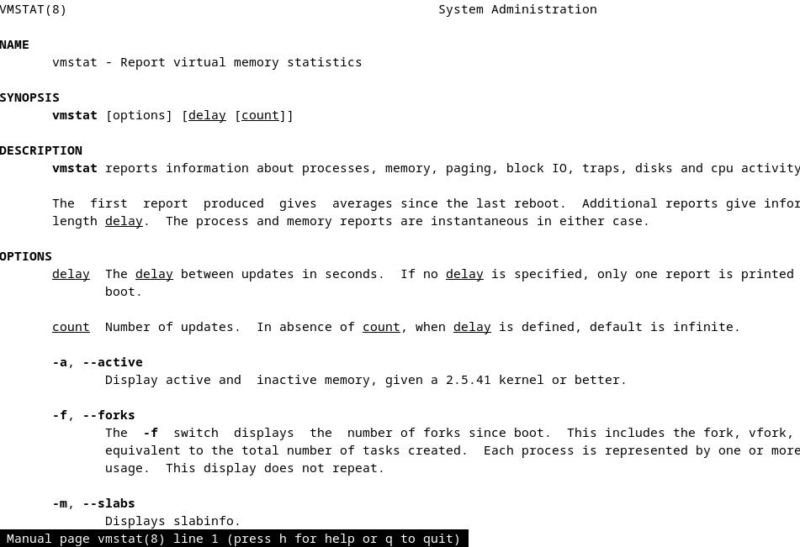

1. Jalankan: vmstat 2 5
2. Amati kolom:
- r (proses ready)
- free (memori bebas)
- si/so (swap in/out)
- us/sy/wa (CPU usage)
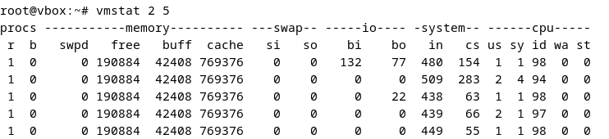
3. Jelaskan:
- Apakah CPU idle?
Ya, karena 98% idle kolom id. Proses yang berjalan hanya memakan sedikit resource
- Apakah terjadi swapping?
Tidak terjadi karena RAM masih dapat handle proses yang berjalan (si/so = 0)

- Melihat Waktu Aktif dan Load System dengan `uptime`
1. Jalankan: uptime
2. Catat hasil:
- Lama waktu aktif
1 jam 41 menit
- Nilai Load Average 1, 5, 15 menit
1 = 0.01, 5 = 0.01, 15 = 0.00
3. Jalankan: nproc
4. Catat jumlah core CPU.
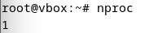
- Bandingkan load average dengan jumlah core.
Load 0.01 jauh dibawah 1, sistem dapat dianggap sangat ringan dan tidak busy
6. Jawab:
- Apakah sistem terlalu sibuk?
Tidak sama sekali, load jauh dibawah core
- Apa dampak load > core?
Sistem akan melambat karena saling membutuhkan CPU

- Monitoring Lanjutan dengan `htop`
1. Install `htop` jika belum: sudo apt install htop
2. Jalankan: htop
3. Tekan F6 untuk ubah urutan ke CPU usage.
4. Tekan F9 untuk mencoba menghentikan proses dummy (jika tersedia).
5. Jawab:
- Apa kelebihan `htop` dibanding `top`?
- Apakah Anda dapat mengelola proses langsung dari `htop`?

TUGAS :
Jawablah pertanyaan-pertanyaan berikut :
- Bandingkan hasil `top`, `htop`, dan `glances`. Apakah informasi yang ditampilkan konsisten? Mana yang paling informatif menurut Anda? Jelaskan alasannya.
- Jika load average pada `uptime` lebih besar dari jumlah core CPU selama lebih dari 15 menit, apa kemungkinan penyebabnya? Sebutkan minimal 2 kemungkinan dan cara mengatasinya.
- Anda menemukan nilai %util pada `iostat` di atas 90% untuk jangka waktu lama. Apa dampaknya bagi performa sistem? Proses apa saja yang sebaiknya dikurangi atau dijadwalkan ulang?
- Misalkan direktori `/home/user1` menunjukkan ukuran 10GB, padahal pengguna hanya menyimpan beberapa dokumen teks. Perintah apa yang Anda gunakan untuk menyelidiki dan menemukan penyebabnya?
- Setelah menjalankan `iotop`, Anda menemukan proses backup yang berjalan pada jam kerja. Apa saran Anda agar performa sistem tidak terganggu namun backup tetap berjalan?

